**PROPOSAL**

**PENAWARAN SISTEM INFORMASI INVENTARIS KAMPUS**

Proposal ini Diajukan Untuk Memenuhi Salah Satu Syarat

Kelulusan di SMK MVP ARS Internasional

Disusun oleh :

KELOMPOK 7

REKAYASA PERANGKAT LUNAK



**SEKOLAH MENENGAH KEJURUAN**

**MULTI VOCATIONAL PLATFORM ARS INTERNASIONAL**

Jl. Sekolah Internasional 1-6, Antapani-Bandung

2020

# Outlline Proposal

Outlline Proposal 2

II. PENDAHULUAN 3

III. KONSEP DASAR SISTEM INFORMASI 3

V. FUNGSI-FUNGSI YANG DIJALANKAN SISTEM INFORMASI 4

VI. PENAWARAN PEMBUATAN SISTEM INFORMASI 4

1) TUJUAN 4

2) MANFAAT 4

3) PROSES PENJADWALAN PROYEK 5

4) TAHAP PENGINPUTAN DATA BARANG 6

5) TAHAP MANAJEMEN DATA 6

6) TAHAP PEMINJAMAN DAN PENGEMBALIAN DATA 6

7) TAHAP PENYEDIAAN INFORMASI DATA BARANG 6

IX. PERKIRAAN BIAYA PROYEK 7

X. WAKTU PEMBUATAN SISTEM INFORMASI 8

XI. KESIMPULAN 8

XII. PENUTUP 8

# PENDAHULUAN

Pada abad informasi ini, teknologi informasi merupakan bagian yang tidak terpisahkan dari kehidupan kita. Semua aspek kehidupan telah memanfaatkan teknologi yang semakin berkembang ini. Semua elemen baik dari perusahaan, pemerintahan, organisasi, partai politik, yayasan, lembaga, dan bahkan individu juga telah menggunakan internet untuk mendapatkan kemudahan dalam memberikan layanan dan informasi, juga untuk kemudahan perluasan dan pengembangan layanan usaha.

Oleh sebab itu, dibutuhkan sebuah Sistem Informasi yang akan membangun itu semua. Sistem Informasi merupakan suatu kerangka kerja dimana sumber daya yang terdiri atas manusia dan komputer untuk mengubah data menjadi suatu informasi guna untuk mencapai pada suatu sasaran tertentu. Sistem Informasi mirip dengan jaringan komunikasi karena kedua-duanya menyediakan informasi untuk berbagai pihak.

Termasuk nanti dalam inventaris kampus, sangat dibutuhkan sebuah sistem informasi yang akan mengolah serta mempermudah pengelolaan disebuah kampus.

# KONSEP DASAR SISTEM INFORMASI

Sistem informasi pada suatu organisasi baik dari perusahaan, pemerintahan, organisasi, partai politik, yayasan, lembaga, dan bahkan individu menyediakan informasi yang menunjang untuk pengambilan keputusan dan mendukung operasi harian

# FUNGSI-FUNGSI YANG DIJALANKAN SISTEM INFORMASI

Mekanisme atau kerangka kerja terdiri dari empat tugas yaitu: penginputan data barang, manajemen data barang, peminjaman dan pengembalian data barang, serta penyediaan informasi barang. Fungsi-fungsi ini terdiri atas serangkaian tahap, yang sering disebut siklus pemprosesan data, yang mentranformasikan data dari berbagai sumber menjadi informasi yang dibutuhkan oleh para pengguna.

# PENAWARAN PEMBUATAN SISTEM INFORMASI

Sistem Infomasi Inventaris Kampus sebagai media pengolahan barang untuk sebuah kampus khususnya kepada mahasiwa yang ingin melakukan peminjaman dan pengembalian barang, ini akan mempermudah bagi pihak kampus untuk mengelola berbagai permasalah terkait proses peminjaman dan pengembalian.

## TUJUAN

Adapun tujuan yang dapat diperoleh dari sebuah pembuatan Sistem Informasi Inventaris Kampus adalah sebagai berikut :

1. Mengelola inventaris barang
2. Sarana untuk melakukan peminjaman dan pengembalian
3. Meningkatkan pelayanan yang lebih profesional.

## MANFAAT

Manfaat yang dapat diperoleh dari sebuah pembuatan Sistem Informasi adalah sebagai berikut:

1. Mempermudah dalam mengelola inventaris barang
2. Mempermudah proses peminjaman dan pengembalian
3. Lebih teratur dan efisien

## PROSES PENJADWALAN PROYEK

Adapun perincian penjadwalan proyek pembuatan sistem informasi adalah sebagai berikut :

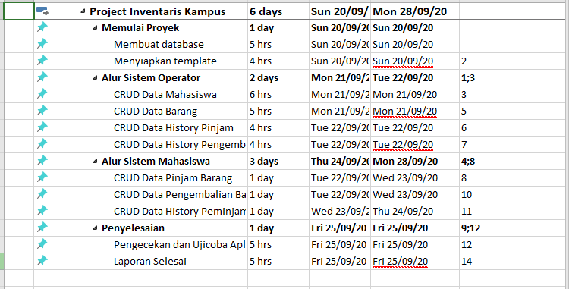

## TAHAP PENGINPUTAN DATA BARANG

Dalam penginputan data, biasanya ada beberapa tahap yang dilalui. yang pertama tahap penangkapan yang merupakan penarikan data kedalam sistem. Setelah data ditangkap, biasanya dicatat pada formulir-formulir yang dinamai dokumen sumber.

Data tangkapan mungkin juga divalidasi untuk memastikan akurasi dan ketepatannya dan diklarifikasikan untuk dapat dimasukkan kedalam kategori-kategori yang telah ditentukan. Selanjutnya, data dapat dipindahkan dari tangkapan ke pemprosesan.

## TAHAP MANAJEMEN DATA

Fungsi dari manajemen data terdiri atas tiga kunci yaitu penyimpanan, pemutakhiran atau disebut updating dan pengambilan ulang.

## TAHAP PEMINJAMAN DAN PENGEMBALIAN DATA

Data yang telah dimanajemen, kemudian akan tersedia menjadi sebuah barang peminjaman. Mahasiswa akan melakukan peminjaman berdasarkan dengan ketentuan waktu yang telah ditetapkan. Apabila telat melakukan pengembalian, maka akan kena denda.

## TAHAP PENYEDIAAN INFORMASI DATA BARANG

Fungsi terakhir dari sistem informasi ini, menempatkan informasi ketangan para pengguna.

Pelaporan mencakup penyiapan laporan dari data olahan, data simpanan atau dari

kedua-duanya. Komunikasi terdiri dari membuat laporan yang mudah digunakan oleh para pengguna dan secara fisik menyampaikan laporan kepada para pengguna.

# PERKIRAAN BIAYA PROYEK

Adapun perkiraan biaya proyek yang kami tawarkan adalah, sekitar Rp. 1.000.000,00 (satu juta ribu rupiah). Perkiraan ini sudah kami sepakati berdasarkan waktu pembuatan proyek dan usaha yang telah dilakukan.

# WAKTU PEMBUATAN SISTEM INFORMASI

Untuk menyelesaikan pembuatan Sistem Informasi dibutukan waktu sekitar sekitar 1-2 Bulan terhitung dari tanggal pembuatan proposal ini.

# KESIMPULAN

Guna mengatasi hambatan-hambatan dalam pelayanan kesehatan di Klinik Kesehatan, keberadaan Sistem Informasi Klinik Kesehatan sangat dibutuhkan, sebagai salah satu strategi manajemen dalam meningkatkan mutu pelayanan kesehatan yaitu dengan menyediakan alat-alat kesehatan yang canggih, bahkan dengan menyajikan laporan-laporan yang akurat bagi para pengambil keputusan jika terjadi pada pasien.

# PENUTUP

Demikian penawaran yang kami ajukan, dengan menggunakan Sistem Informasi ini, diharapkan menjadi sebuah solusi untuk pengolaan dan pengaturan berbagai layanan dari Klinik Kesehatan. Hal diharapkan untuk meningkatkan kualitas dari Klinik Kesehatan, Pelayanan, pengobatan dan meningkatkan daya saing pada instansi terkait.

|  |  |  |
| --- | --- | --- |
| Sekretaris Proyek  _________________ |  | Ketua Proyek  ________________ |
|  | Mengetahui  Ketua Kaprodi  _________________ |  |